**GEL SE KHÍT TROJAN AROUSES & INTENSIFIES**

1. **ĐẶC TÍNH SẢN PHẨM**

* Gel bôi trơn se khít, tăng khoái cảm cho màn dạo đầu Trojan Lubricants Tonight là sản phẩm gel bôi trơn cao cấp gốc nước. Gel được sản xuất dành riêng cho phái nữ giúp se khít, kích thích & tăng khoái cảm dành cho âm vật nhằm tăng cường ham muốn, tăng độ ẩm tự nhiên, láng mịn không hề dính nhờn.
* Gel bôi trơn se khít, tăng khoái cảm cho màn dạo đầu **Trojan Lubricants Tonight** được sản xuất dành riêng cho phái nữ giúp se khít, kích thích & tăng khoái cảm dành cho âm vật nhằm tăng cường ham muốn, tăng độ ẩm tự nhiên, láng mịn không hề dính nhờn; 1 Bộ gồm 2 sản phẩm:

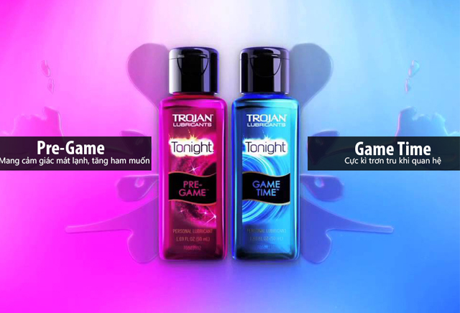

- Sản phẩm **Gel bôi trơn se khít, tăng khoái cảm Trojan Lubricants Tonight** đặc biệt phù hợp với phụ nữ ngại yêu, khó đạt khoái cảm, yêu chỉ là nghĩa vụ, thậm chí bị lãnh cảm với đời sống chăn gối. Chỉ ngay sau khi sử dụng sản phẩm, phái nữ sẽ cảm thấy các cơn khoái cảm như trực bùng nổ, kích thích ham muốn, trở nên chủ động để thỏa mãn sinh lý  
  
- Được chiết xuất từ gốc nước nên hoàn toàn không gây dị ứng, không mùi, không vị & không có tác dụng phụ.  
  
- Ngoài ra, **Trojan Lubricants Tonight**giúp pH cân bằng và Hormone sinh dục được tạo ra, cực kì an toàn khi sử dung với Bao Cao Su & Sextoys

1. **THÔNG TIN SẢN PHẨM**

Mùi sản phẩm : Không

Quy cách đóng gói : Bộ 2 chai 50ml/ chai

Thương hiệu : Trojan

1. **CÁCH DÙNG**

- Lắc đều trước khi sử dụng, lấy một vài giọt gel bôi trơn. Lấy một ít gel và bôi vào dương vật hoặc âm đạo (tùy theo sở thích mà có thể dùng ít hoặc nhiều)  
  
- **Đối với dương vật** (có thể bôi vào bao cao su nếu sử dụng): Lấy gel bôi vào thân dương vật và một ít vào đầu dương vật. Sau đó, massage dương vật sẽ có cảm giác rạo rực ấm áp lên.  
  
- **Đối với âm đạo:** Lấy gel bôi lên mép âm đạo vào bôi vào sau bên trong.  
  
- Sản phẩm thuộc dòng gốc nước nên hoàn toàn có thể rửa sạch sau khi sử dụng